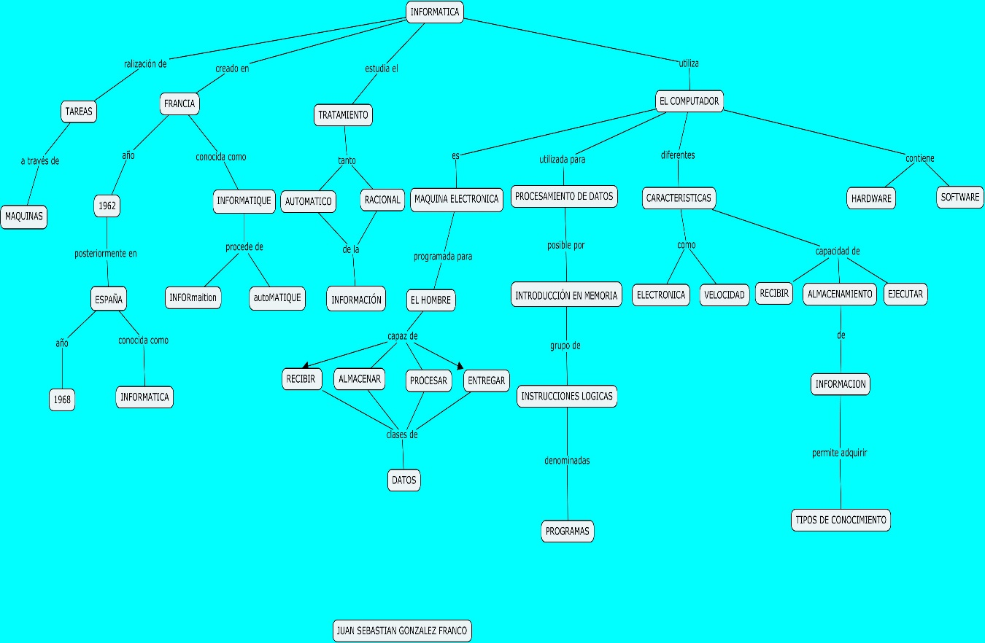

-Informática, realización de tareas a través de máquinas.
-Creado en Francia, año 1962, conocida como “informatique” (procede de INFORmation y autoMATIQUE).
-Posteriormente en España, año 1968, conocida como Informática.
-Estudia el tratamiento tanto automático como racional de la información.
-Utiliza el computador que es una maquina electrónica programada para el hombre, capaz de recibir, almacenar, procesar y entregar clases de datos.
*Utilizado para procesamiento de datos posible por introducción en memoria de grupo de instrucciones lógicas denominadas programas.
*Tiene diferentes características como la electrónica, la velocidad, capacidad de recibir, almacenamiento de información que permite adquirir tipos de conocimiento y ejecutar.
*Contiene hardware y software.

JUAN SEBASTIAN GONZALEZ FRANCO

